Советские и российские физики –
лауреаты Нобелевской премии

Б.Л. Альтшулер

Отделение теоретической физики
Физического института им. П.Н. Лебедева РАН
53 Ленинский пр., Москва, 119991, Российская Федерация

Аннотация

Дано популярное описание достижений одиннадцати советских и российских физиков - лауреатов Нобелевской премии, из которых десять были удостоены Премии по физике и один – лауреат Нобелевской премии мира. Из них: семь лауреатов – сотрудники ФИАН (Москва), трое – ИФП (Москва) и Ж.И. Алферов – ФТИ им. А.Ф. Иоффе (Санкт-Петербург). Высказана гипотеза, что появление в институте нобелевского лауреата коррелирует с существованием в данном институте классической Научной школы и неизбежно этому сопутствующей одержимостью наукой. Прослежена в современной проекции общественная деятельность А.Д. Сахарова, давшего пример мощного влияния гражданского общества на власть.

Препринт ФИАН № 38
РИИС ФИАН, Москва, декабрь 2011

Введение

Объявленный в Программе директор Физического института им. П.Н. Лебедева РАН (ФИАН) Академик Геннадий Андреевич Месяц просил передать его приветствие участникам Конференции. Сам он не смог принять в ней участие и попросил меня выступить от имени нашего института, в котором работали 7 из 11 российских физиков – лауреатов Нобелевской премии.
Коротко представлюсь. Я работаю в Отделении теоретической физики ФИАНа с 1987 года, куда поступил по инициативе А.Д. Сахарова после его возвращения из ссылки. Помимо занятий физикой, почти всю жизнь участвую в правозащитном движении, а в новой России в 1996 году мы вместе с друзьями создали организацию по защите прав детей РОО «Право ребенка». В связи с этой деятельностью Президент России Д.А. Медведев включил меня Указами сентября 2009 г. и сентября 2011 г. в члены Общественной палаты РФ соответственно третьего (2010-2011гг.) и затем четвертого (2012-2014 гг.) созывов. Также по предложению Министра образования и науки А.А. Фурсенко я уже 4 года являюсь членом Общественного совета при Минобрнауки России. А в ноябре 1995 года, когда исполнилось столетие с момента написания Альфредом Нобелем его знаменитого завещания, меня пригласили выступить с докладом в Нобелевском Институте в Осло. Доклад был по правозащитной тематике, а Осло - поскольку согласно завещанию Нобеля Премия Мира присуждается в Норвегии.
В Программе нашей конференции название доклада «Российские лауреаты Нобелевской премии по физике», но я немного его поменял, чтобы включить Андрея Дмитриевича Сахарова – лауреата Нобелевской премии мира 1975 года. Причины две: во-первых Сахаров – крупнейший физик и, будь он жив, мог бы стать и Нобелевским лауреатом по физике, а во-вторых потому что и в своей общественной деятельности он всегда оставался физиком: конструкция должна срабатывать, будь это результаты наполненной формулами научной статьи, конструкция водородной бомбы или последовательность действий, ведущих к освобождению узника совести либо к прекращению конфронтации ядерных сверхдержав, угрожающей самосожжением человечества. Но об этом позже. А сейчас по порядку.
Речь пойдет об 11 российских ученых, из которых 10 – лауреаты Нобелевской премии по физике. Как я сказал, семеро из 11 – сотрудники ФИАНа: Черенков, Франк, Тамм, Басов, Прохоров, Гинзбург и Сахаров. Как современный полифизический институт ФИАН был основан в 1934 году Сергеем Ивановичем Вавиловым. Петр Николаевич Лебедев (1866-1912), имя которого присвоено институту – первым экспериментально доказал в 1899 году, что свет оказывает давление, как это и предсказывала теория Максвелла. Это давление света ничтожно в опытах Лебедева и гигантское в конструкции водородной бомбы, созданной через полвека Сахаровым и его коллегами, когда электромагнитное излучение, возникающее при взрыве служащей запалом атомной бомбы успевает за миллиардную долю секунды, пока всё не разлетелось, так обжать находящееся рядом с запалом водородное ядро, что начинается термоядерный синтез и взрывается водородная бомба в принципе неограниченной мощности; одну такую постоянно взрывающуюся водородную «бомбу» мы видим каждый день и называем ее «солнышко». За это открытие Лебедева дважды – в 1905 и в 1912 годах выдвигали на Нобелевскую премию. В 1905-м он её не получил, а в 1912-м скончался до срока присуждения.
Еще три российских нобелевских физика – Ландау, Капица, Абрикосов - сотрудники Института физических проблем (ИФП) Академии наук, так называемого «Капишника» (основан в 1934 году специально для работы в СССР Петра Леонидовича Капицы, которому не разрешили вернуться в Англию, где он работал в лаборатории Резерфорда).
И 11-й физик-лауреат, Жорес Иванович Алферов, был в 2000 году, когда ему присудили Нобелевскую премию, директором Санкт-Петербургского физико-технического института им. А.Ф.Иоффе - основан в 1918 году патриархом советской физики Абрамом Федоровичем Иоффе.
Все три института – это научные Школы с большой буквы: школа А.Ф. Иоффе в питерском ФТИ, школа П.Л. Капицы и Л.Д. Ландау в ИФП, фиановская школа Леонида Исааковича Мандельштама и, конечно, Сергея Ивановича Вавилова, бывшего директором ФИАНа в 1934-1951 годах. Да, в этих институтах Науку (тоже с большой буквы) в любую самую трудную, самую истеричную эпоху ставили выше антинаучной идеологии. Особенно ярко это проявилось в известном противостоянии ФИАНа и Физфака МГУ в конце 1940-х годов, когда была разгромлена биологическая наука и карающий меч единственно верной идеологии был занесен над теорией относительности, квантовой механикой и вообще над физикой. В знаменитой иронической поэме Евгения Стромынкина (Герман Копылов) отражена тогдашняя обстановка на Физфаке, где студентам объясняли, «что глуп Эйнштейн, что сволочь Бор, что физик не макроприбор, а социальное явленье» (Эйнштей и Бор – тоже лауреаты Нобелевской премии). А ФИАН сумел тогда устоять. Но, конечно, помогла и бомба, которую разрабатывали в ФИАНе будущие нобелевские лауреаты Тамм, Сахаров, Гинзбург и их коллеги. Известно, что в ту эпоху именно бомба спасла советскую физику.
Но по порядку:

1. Лауреаты первой нашей Нобелевской премии по физике 1958 года - П.А. Черенков, И.М. Франк, И.Е. Тамм (ФИАН, Москва): «За открытие и истолкование эффекта Вавилова-Черенкова» - работы 1934-1937 годов.
Сергей Иванович Вавилов скончался в 1951 году, а будь он жив, Нобелевский комитет встал бы перед неразрешимой проблемой, поскольку делить премию на четверых и более запрещено.

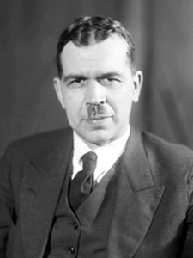

Сергей Иванович Вавилов 1891-1951
основоположник физической оптики в СССР, Президент АН СССР (с 1945 г.)

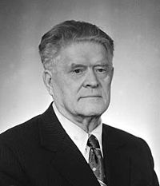

Павел Алексеевич Черенков, 1904-1990.

В 1934 году П.А. Черенков проводил в лаборатории С.И. Вавилова исследования люминесценции жидкостей под воздействием гамма-излучения и обнаружил слабое голубое свечение, вызванное быстрыми электронами, выбитыми из атомов среды гамма-излучением. Позже выяснилось, что эти электроны двигались со скоростью выше скорости света в среде. Уже первые эксперименты Черенкова, предпринятые по инициативе С. И. Вавилова, выявили ряд характерных особенностей излучения. На основании этих данных Вавиловым было сделано основополагающее утверждение, что обнаруженное явление — не люминесценция жидкости, что свет излучают движущиеся в ней быстрые электроны. Теоретическое объяснение явления было дано И.Е. Таммом и И.М. Франком в 1937 году. (Дабы в этом историческом докладе не отрываться от контекста эпохи, замечу в скобках, что отец П.А. Черенкова и брат И.Е. Тамма были в конце 1930-х расстреляны как «враги народа», а старший брат С.И. Вавилова, великий русский ученый-генетик Николай Иванович Вавилов, был арестован по приказу Сталина и умер в 1943 году от голода в Саратовской тюрьме.)
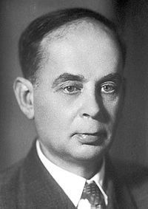
Илья Михайлович Франк, 1908-1990
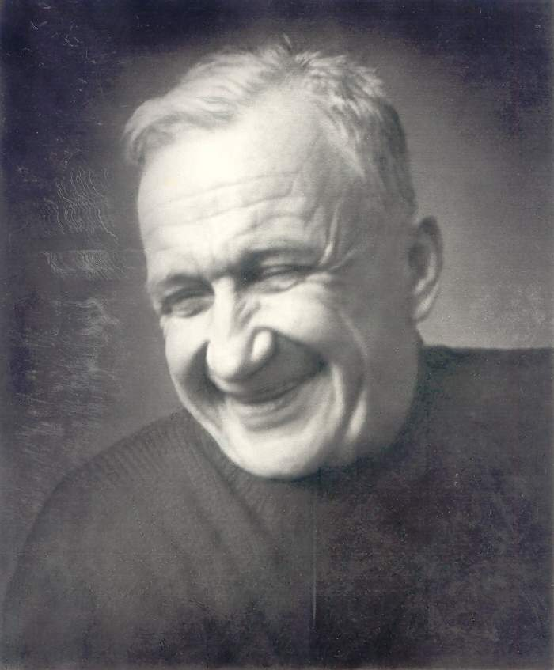
Игорь Евгеньевич Тамм, 1895-1971

Тамм и Франк сумели вычислить свойства электрона, равномерно движущегося в некоторой среде со скоростью, превышающей скорость света в этой среде, и обнаружили, что в этом случае излучается энергия, а угол распространения возникающей волны (которая есть полый конус с осью вдоль направления падающего излучения) просто выражается через скорость электрона и скорость света в данной среде и в вакууме. Одним из первых триумфов теории стало объяснение поляризации излучения Черенкова. Теория казалась столь удачной, что Франк, Тамм и Черенков экспериментально проверили некоторые ее предсказания. Все эти предсказания подтвердились. Эффект Вавилова-Черенкова имеет многочисленные приложения в физике частиц высокой энергии и не только. Давайте погрузимся на глубину 5 км. в мировом океане. Известно, что там кромешная тьма, лучи Солнца туда заведомо не проникают. Зачем тогда у обитающих там рыб и иных созданий огромные, как фонари, глаза? Эксперименты, проведенные с помощью глубоководных батискафов, показали, что там есть черенковское излучение частиц – продуктов распада радиоактивного калия, движущихся быстрее скорости света в воде. Интенсивность, конечно, ничтожная, около 300 квантов на кВ. сантиметр. Но глубоководные рыбы своими глазищами его улавливают и видят освещенный «подсветкой» Вавилова-Черенкова окружающий мир.
Несколько слов о том, почему вообще случилось присуждение Нобелевской премии советским физикам. Ведь в течение многих лет советская пропаганда рассматривала Нобелевские премии как враждебное буржуазное изобретение. Но после смерти И.В. Сталина началась «оттепель», освобождение узников ГУЛАГа, в мае 1956 года - XX Съезд, на котором Н.С. Хрущев разоблачил «культ личности». Очень трудно, но началось потепление и в международных отношениях. «Первой ласточкой», в плане присуждения Нобелевских премий советским ученым, была премия по химии 1956 года Николаю Николаевичу Семенову. Очень трудно всё это шло и случилось исключительно благодаря настойчивости члена Нобелевского комитета шведского ученого Ларса Гуннара Силена. Об этой эпопее и о других перипетиях нобелевских премий в СССР подробно в замечательной книге А.М. Блоха, «Советский Союз в интерьере Нобелевских премий», Санкт-Петербург, 2001.
Также очень непросто произошла и номинация Тамма и Франка в 1958 году. ЦК КПСС первоначально утвердил выдвижение только Черенкова и только благодаря невероятной настойчивости ряда видных советских физиков все-таки согласился также на Тамма и Франка. А поехать им всем троим в Стокгольм на вручение премии разрешили только после того, как Б.Л. Пастернак отказался от Нобелевской премии по литературе 1958 года.

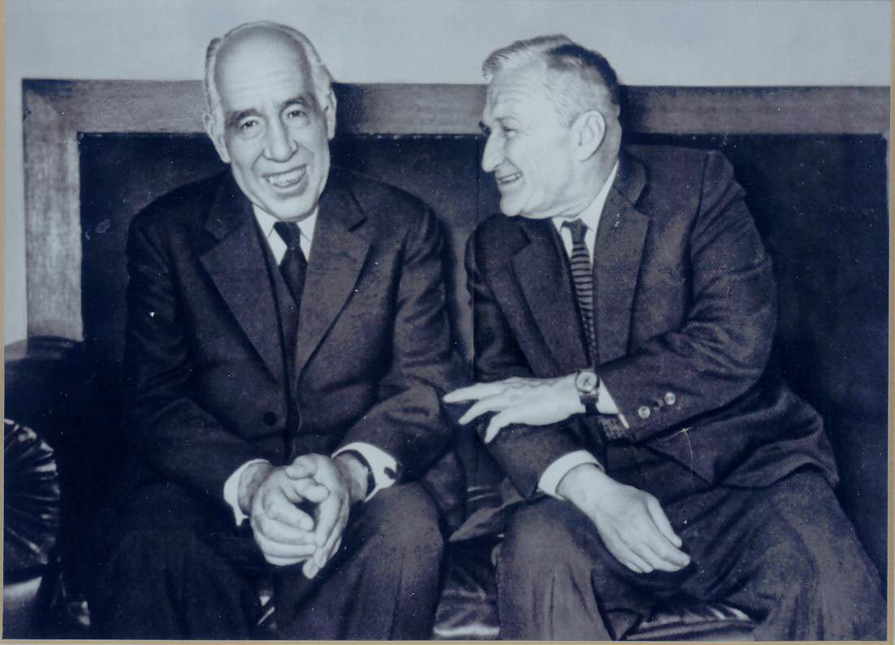
Нильс Бор и Игорь Тамм, ФИАН, Май 1961 г.

Здесь на снимке нобелевские лауреаты Бор и Тамм во время визита Нильса Бора в СССР в 1961 году, за год до его кончины. Тогда Бор участвовал в майском празднике «День рождения Архимеда» в МГУ (об этом замечательном событии я подробно говорю в докладе 2009 г. «Андрей Сахаров как физик во всех сферах своей деятельности» - http://www.sakharov-center.ru/asfconf2011/rarticles/5). Также Бор посетил ФИАН, где прочитал лекцию, а потом отвечал на вопросы. В том числе его спросили, как ему удалось создать такую первоклассную школу физиков. Бор ответил: «По-видимому, потому, что я никогда не стеснялся признаться своим ученикам, что я дурак...». Переводивший Бора Е.М. Лифшиц перевел это так: «По-видимому, потому, что я никогда не стеснялся заявить своим ученикам, что они дураки...». В аудитории наступило оживление, так как кое-кто понимал по-английски. Лифшиц переспросил Бора, извинился за оговорку и дал правильный перевод. При этом сидевший в зале академик П.Л. Капица заметил, что это не случайная оговорка: «Она фактически выражает принципиальное различие между школами Бора и Ландау». (Евгений Михайлович Лифшиц принадлежал к школе Ландау, 10-томный курс теоретической физики Ландау и Лифшица – это классика современной физики). Вот так на одном пятачке сошлись сразу несколько прошлых и будущих нобелевских лауреатов.

2. Лауреат Нобелевской премии по физике 1962 года Л.Д. Ландау (ИФП, Москва): «За пионерские работы в области теории конденсированных сред, в особенности жидкого гелия».
Работы 1936 – 1958 годов: общая теория фазовых переходов второго рода, статистическая теория ядер, теория «квантовой жидкости» Бозе-типа (сверхтекучего гелия-2) после открытия сверхтекучести жидкого гелия П.Л.Капицей и теория «квантовой жидкости» Ферми-типа (сверхтекучего гелия-3). Премия присуждена 1 ноября 1962 года. Медаль лауреата Нобелевской премии, диплом и чек вручены Ландау 10 декабря. Впервые в истории Нобелевских премий награждение происходило в больнице. Дело в том, что в январе 1962 года Ландау страшно пострадал в автомобильной катастрофе и почти все последующие 6 лет жизни провел в больницах.

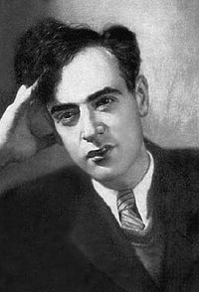
Лев Давидович Ландау, 1908-1968

Некоторые другие достижения Л.Д. Ландау: теория электронного диамагнетизма и предсказание эффекта де Газа – ванн Альфена (1930), теория ферромагнетизма (1933), в 1938 г. совместно с Ю.Б. Румером разработал каскадную теорию электронных ливней в космических лучах (вскоре после этого оба были арестованы, Ландау освободили через год, благодаря ходатайству Капицы перед Сталиным, а крупнейший физик-теоретик Юрий Борисович Румер 15 лет провел в заключении и ссылке), вклад в теорию ударных волн (1945) и теорию колебаний электронной плазмы (1946), совместно с Гинзбургом построил работоспособную полуфеноменологическую теорию сверхпроводимости (1950) (за что В.Л. Гинзбург в 2003 г. получил Нобелевскую премию – см. ниже), теория множественного рождения частиц (1953), совместно с Абрикосовым, Халатниковым и Померанчуком показал внутреннюю противоречивость квантовой электродинамики (1954-1955), ввел понятие комбинированной четности (1956), теория двухкомпонентного нейтрино (1957).
Замечу, что экспериментальное открытие в 1964 году несохранения комбинированной четности, за 8 лет до того введенной Ландау в физику элементарных частиц, позволило Сахарову в 1967 году предложить объяснение барионной асимметрии Вселенной (т.е. ответить на вопрос, почему наш мир состоит из материи и совсем нет антиматерии, антизвезд, антигалактик…). Эта теория Сахарова получила дальнейшее развитие и стала одной из основ современного понимания динамики первых мгновений существования Вселенной, предопределившей ее современную наблюдаемую нами картину.

3. Лауреаты Нобелевской премии по физике 1964 года Н.Г. Басов и А.М. Прохоров (ФИАН, Москва) и Чарльз Хард Таунс (США): «За фундаментальные работы в области квантовой электроники, которые привели к созданию излучателей и усилителей на лазерно-мазерном принципе» - работы 1954 и далее годов.

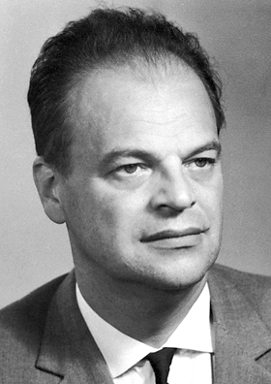
Николай Геннадиевич Басов, 1922-2001

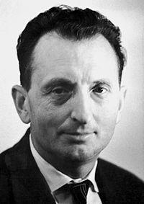
Александр Михайлович Прохоров, 1916-2002
Работы Басова посвящены квантовой электронике и ее применениям. Вместе с А.М. Прохоровым он установил принцип усиления и генерации электромагнитного излучения квантовыми системами, что позволило в 1954 году создать квантовый генератор (мазер) на пучке молекул аммиака. В следующем году была предложена трехуровневая схема создания инверсной заселенности уровней, нашедшая широкое применение в мазерах и лазерах. Независимо такие же системы были разработаны американским физиком Чарльзом Таунсем.
Лазеры (мазеры) реализуют фантастическую идею «гиперболоида инженера Гарина». Основаны они на квантовом явлении индуцированного излучения: если возбужденный атом или молекула, подвержены воздействию излучения, энергия фотонов которого соответствует разности между возбужденным и основным уровнями, то атом (молекула) возвращается в основное состояние, испуская фотоны, неотличимые от тех, которые стимулировали (индуцировали) этот возврат. «Неотличимые» означает в том числе и летящие в том же направлении. Таким образом, если возбужденных частиц было много, то происходит лавинообразное усиление светового луча – вспышка лазера. Нобелевские лауреаты нашли способы получения образцов с большим количеством возбужденных молекул (или атомов) и создали устройства, в которых возникает указанное направленное индуцированное излучение.
Хочу подчеркнуть, что речь у нас идет о настоящих чудесах. Явление лазера относится к так называемым макроскопическим квантовым явлениям, также как сверхпроводимость и сверхтекучесть (нобелевские премии Л.Д. Ландау, П.Л. Капицы, В.Л. Гинзбурга, А.А. Абрикосова) или же «двумерность» движения электронов (нобелевская премия Ж.И. Алферова). Но ведь писал же Ричард Фейнман, один из отцов-основателей квантовой теории поля, что «квантовую механику не понимает никто». И вдруг такие зримые ее проявления как, например, нулевое сопротивление при низкой температуре или возможность из хулиганских побуждений игрушечным лазером ослепить с земли летчика и т.п. Ученые поистине творят новые миры, творят чудеса. И делать это могут только люди абсолютно одержимые наукой, убежденные в правильности своих догадок. Вот эпизод из научной биографии Александра Михайловича Прохорова, который некоторое время занимался СВЧ-техникой, однако затем решил переключиться на лазеры. Так он заставил коллектив подчиниться своему решению, разбив в лаборатории приборы по старой тематике. Последовавший скандал лишил коллектив половины сотрудников (уволились), но оставшиеся начали заниматься новым для себя делом. В результате Нобелевская премия досталась именно за лазеры.

4. Лауреат Нобелевской премии по физике 1978 года П.Л. Капица (ИФП, Москва): «За фундаментальные открытия и изобретения в области физики низких температур» - работы 1934 – 1937 и т.д. годов.
Капица получил половину премии, другую половину разделили между собой американские радиоастрономы Роберт В. Вильсон и Арно А. Пензиас за открытие микроволнового реликтового излучения.
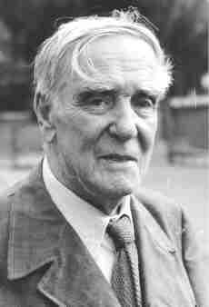
Пётр Леони́дович Капи́ца, 1894-1984

П.Л. Капица - один из основателей физики низких температур и физики сильных магнитных полей. Нобелевскую премию он, в основном, получил за открытие в 1938 году явления сверхтекучести гелия-II (как уже говорилось, в 1962 году Л.Д. Ландау был удостоен Нобелевской премии за объяснение этого явления). Послевоенные научные работы Капицы охватывают самые различные области физики, включая гидродинамику тонких слоев жидкости и природу шаровой молнии, но основные его интересы сосредоточиваются на микроволновых генераторах и изучении различных свойств плазмы.
С 1921 по 1935 год Капица работал в Англии под руководством Резерфорда. В 1934 году, когда он с женой в очередной раз приехал в СССР навестить детей, ему запретили выезд обратно в Англию и предложили стать директором специально для него созданного Института физических проблем, ИФП АН СССР. Резерфорд, смирившись с потерей своего выдающегося сотрудника, позволил советским властям купить оборудование лаборатории Монда и отправить его в СССР. П. Л. Капица оставался директором ИФП до своей смерти в 1984, за исключением 1946—1955 гг., когда он был отстранён от руководства институтом за отказ от участия в атомном проекте СССР.
П.Л. Капица – фигура легендарная. Живя в СССР, он оставался внутренне свободным и даже табак для своей знаменитой трубки всегда выписывал из Англии. С этой трубкой он изображен на почтовой марке 1994 года.
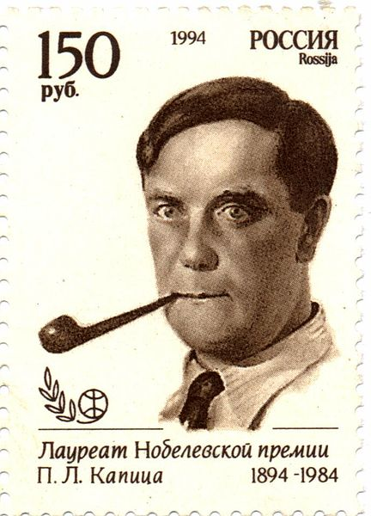

5. Лауреаты Нобелевской премии по физике 2000 года Ж.И. Алферов (ФТИ, Санкт-Петербург) и Герберт Крэмер (Германия - США): «За развитие полупроводниковых гетероструктур для высокоскоростной оптоэлектроники», а также Дж.С. Килби (США): «За вклад в изобретение интегральных схем».

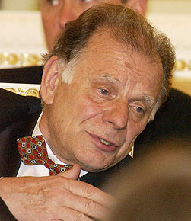

Жорес Иванович Алферов, род. 1930 г.

Гетероструктура представляет из себя многослойный «бутерброд», слоистую стуктуру из «состыкованных» вместе полупроводников разного состава, в котором каждый слой имеет свою ширину квантово запрещенной зоны энергий электронов и положение потолка валентной зоны и дна зоны проводимости. Одним из ярких применений полупроводниковых гетеропереходов является полупроводниковый лазер, предложенный независимо в 1963 г. ленинградцами Ж.И.Алферовым и Р.Ф.Казариновым и американцем Г.Крэмером.
Но, помимо лазеров, гораздо большее значение имеют гетероструктуры для физики низкоразмерных систем. Область с малой шириной запрещенной зоны ограничивает движение электронов в поперечном направлении и, при достаточно малой толщине, движение электронов в этом направлении квантуется. В результате электроны живут как бы в «двумерном» мире. Свойства такого мира отличаются от трехмерного, что приводит к громадному разнообразию новых физических явлений.
Оптоэлектроника – раздел физики и техники, связанный с преобразованием электромагнитного излучения оптического диапазона (т.е. света) в электрический ток и обратно (пример: обычная электрическая лампочка накаливания, преобразующая электрический ток в свет). А применение в оптоэлектронике слоистых гетероструктур стало основой для создания быстродействующих элементов электронной техники. Без них не могут существовать ни мобильные телефоны, ни спутниковые антенны, ни компьютеры. В рамках развития нанотехнологий в России ведётся активное развитие производств, связанных с гетероструктурами, а именно производство солнечных батарей и светодиодов.
Одним словом, Нобелевский комитет знает, кому присуждать премии!

6. Лауреаты Нобелевской премии по физике 2003 года В.Л. Гинзбург (ФИАН), А.А. Абрикосов (ИФП) и Энтони Дж. Леггетт (Великобритания - США): «За вклад в развитие теории сверхпроводимости и сверхтекучести» - феноменологическая теория сверхпроводимости (Гинзбург-Ландау, 1950 г.), теория сверхпроводников второго рода (Абрикосов, 1957 г.), теория сверхтекучести Гелия-3 (Леггетт).

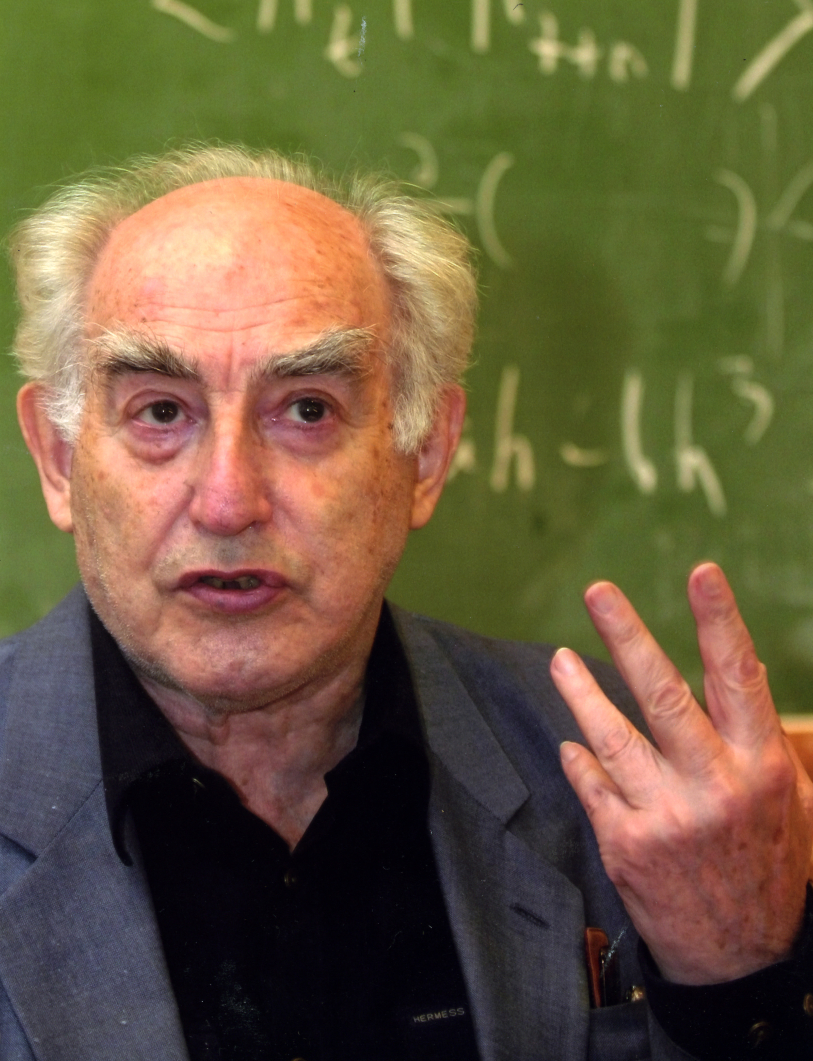

Виталий Лазаревич Гинзбург, 1916-2009

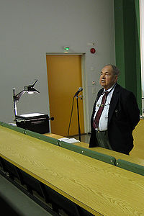

Алексей Алексеевич Абрикосов, род. 1928
В 1911 г. датский физик Г.Камерлинг-Оннес сделал потрясающее открытие: при температуре жидкого гелия всего несколько градусов выше абсолютного нуля полностью исчезает электрическое сопротивление ртути. Микроскопическую теорию этого явления, названного сверхпроводимостью, создали Бардин, Купер и Шриффер (теория БКШ, 1957 г.) и Н.Н. Боголюбов (1958 г.). Однако эти фундаментальные теории имеют ограниченную степень применимости. В то время как созданная еще в 1950 году Гинзбургом и Ландау простая и понятная феноменологическая теория сверхпроводимости в течение последующих десятилетий доказала свою необычайную эффективность в описании свойств самых разных сверхпроводящих материалов. Большое достоинство данной теории - ее общность. В последние годы открыто много новых сверхпроводящих соединений, включая высокотемпературные сверхпроводники, к которым не применима микроскопическая теория сверхпроводимости. В этих условиях теория Гинзбурга и Ландау остается единственным средством, позволяющим разобраться в наблюдаемых свойствах этих соединений.
Многогранна научная деятельность В.Л. Гинзбурга: физика низких температур, кристаллооптика, физика плазмы, эффект Вавилова-Черенкова, физика космических лучей, теория высокоэнергетических процессов в астрофизике и множество работ по теории сверхпроводимости и сверхтекучести. Мой отец Л.В. Альтшулер познакомился с Виталием Лазаревичем в 1932 году в лаборатории их третьего друга В.А. Цукермана – впоследствии физика-атомщика. И дружили они всю жизнь. К 90-летию В.Л. Гинзбурга я подарил ему статью «Три друга…» (http://ufn.ru/tribune/trib171006.pdf). В мае этого года вышла книга о моем отце «Экстремальные состояния Льва Альтшулера», в которой немало и о нобелевских лауреатах В.Л. Гинзбурге, И.Е. Тамме, А.Д. Сахарове.
Одним из наиболее ярких применений теории Гинзбурга и Ландау стала построенная А.А.Абрикосовым теория сверхпроводников второго рода. Их особенность в том, что в них сверхпроводимость сохраняется даже при наложении больших внешних магнитных полей; эти поля проникают внутрь сверхпроводника в виде квантованных «абрикосовских вихрей». Для создания современных сверхмощных ускорителей или, скажем, «сахаровских» токамаков (в попытках получения термоядерной энергии в мирных целях), и для многих других задач нужны сверхсильные магнитные поля. А значит, нужны катушки, через которые пропускаются сверхсильные электрические токи, эти магнитные поля создающие, – такие токи, от которых сгорят любые обычные обмотки. Кроме, конечно, сверхпроводящих, сопротивление которых равно нулю. Таким образом, погрузив токонесущую катушку в жидкий гелий, можно пропускать через нее сколь угодно большие токи, если только создаваемое этими токами гигантское магнитное поле не разрушает сверхпроводимость проводов. В этом огромное практическое значение сверхпроводников второго рода, теоретическое описание которых предложено Абрикосовым на основе теории Гинзбурга-Ландау.

7. Лауреат Нобелевской премии мира 1975 года А.Д. Сахаров: «За бесстрашную поддержку фундаментальных принципов мира между людьми и мужественную борьбу со злоупотреблением властью и любыми формами подавления человеческого достоинства».

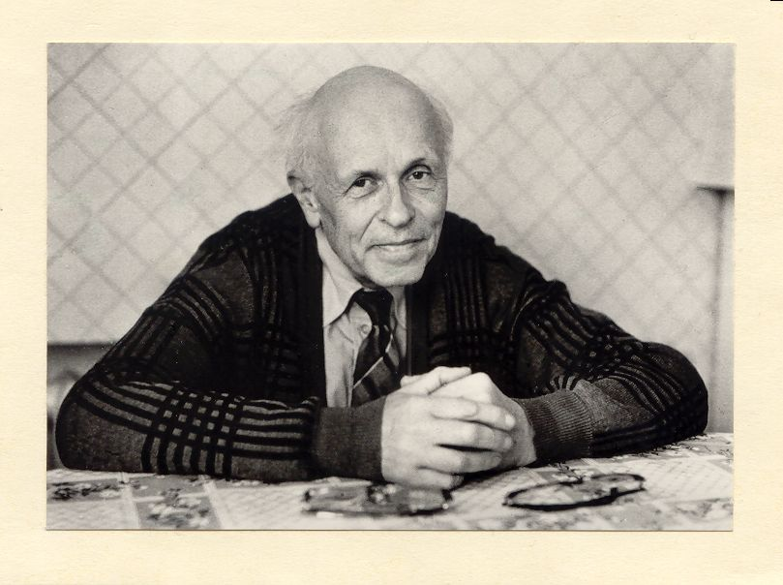

Андрей Дмитриевич Сахаров, 21.05.1921 – 14.12.1989.
Фото Юрия Роста.

В течение 20 лет, с 1948 по 1968 годы, А.Д. Сахаров участвовал в создании ядерного щита России, и столько же, с 1969 по 1989, он, движимый тем же патриотическим чувством долга, отдал защите прав человека, предотвращению самоликвидации человечества в термоядерной войне. Свободное от этих занятий время он посвящал своему любимому делу – теоретической физике. И хотя работы эти выполнены, по выражению самого Сахарова, «на обочине», многие из них стали началом целых научных направлений: мирное использование термоядерного синтеза (1950), взрывомагнитные генераторы для получения сверхсильных импульсных магнитных полей, мюонный катализ, объяснение барионной асимметрии Вселенной (1967) и квантовые флуктуации вакуума в первые мгновения существования Вселенной как причина возникновения неоднородностей вещества, приведших к возникновению галактик и звёзд (1965).
Стремительное развитие экспериментальной астрофизики, повышение точности измерительной аппаратуры постоянно дает новую удивительную информацию о Вселенной и ее происхождении. И оказалось, в частности, что обнаруженные астрофизиками в 2001 году барионные акустические осцилляции реликтового излучения сходны с теми колебаниями вещества, которые теоретически описал Сахаров в своей работе 1965 года. Эти неоднородности реликтового фона справедливо были названы «сахаровские осцилляции». Достаточно набрать в поисковой системе это словосочетание (или по-английски «Sakharov oscillations»), чтобы убедиться как активно использует идеи Сахарова современная наука.
Теперь о главном в общественной деятельности Сахарова. Всей своей общественной деятельностью Андрей Дмитриевич проводил в жизнь, внедрял в сознание общества, политиков, руководителей государств мысль о тесной увязке двух на первый взгляд совсем не связанных друг с другом сфер: защиты конкретных людей, соблюдения индивидуальных прав человека - с одной стороны и международной безопасности – с другой. В этом, собственно, и состоит его Послание человечеству, ясно выраженное в Нобелевской лекции 1975 г. По сути, речь идет о практическом воплощении в глобальном масштабе знаменитого тезиса Ф.М. Достоевского: «Счастье мира не стоит слезы ребенка» - тезиса, нигде и никогда ранее не воспринимавшегося всерьез политиками, реформаторами, революционерами разных мастей (Сахарова многие близорукие прагматики тоже считали и считают «наивным»). Успешная реализация такого подхода сделала Сахарова Человеком Мира, поскольку именно эта увязка позволила Человечеству отступить от края термоядерной пропасти. А возможность свалиться в эту пропасть была более чем реальна.
В заключение несколько слов о ситуации сегодня и об актуальности общественного наследия Сахарова сегодня.
Министр образования и науки А.А. Фурсенко сообщил на днях, что сейчас в России учатся 13 миллионов школьников и что их число сократилось за последние 10 лет на 44%. Что означает убыль за 10 лет на 10 миллионов – каждый год на миллион школьников меньше. Причина старения страны очевидна: низкая рождаемость, которая в свою очередь обусловлена несоответствием доходов обычной массовой семьи и ценами на самое необходимое – питание и жилье. Для большинства российских семей рождение ребенка – это прыжок в нищету, в невозможность существования. Что-то с этим надо срочно делать. Есть и другие не менее актуальные проблемы, среди которых плачевное состояние российской науки, задушенной бюрократией. Мы в Общественной палате РФ обсуждаем эти вопросы, вместе с общественниками разрабатываем предложения, представляем их на высший уровень власти. И всё время сталкиваемся с той очевидностью, что ничего нельзя продвинуть без массированной поддержки гражданского общества. В сущности, так же обстоят дела и в любой демократической стране: любая власть по построению инерционна и консервативна и добиться каких-то изменений, реформ можно только оказывая на нее цивилизованное, но настойчивое, давление.
Андрей Дмитриевич Сахаров всей своей деятельностью дал пример мощного влияния гражданского общества на власть. Сегодня Россия созрела для восприятия этого опыта. К тому есть две причины:
1) Во взрослую сознательную жизнь вошло постсоветское «непоротое» поколение, не обремененное неистребимым советским комплексом пассивного ожидания решений вышестоящих товарищей.
2) Развитие социальных сетей в интернете, того, что называется интернет-демократией.
В 1968 году в футурологической статье «Наука будущего» А.Д. Сахаров писал: «Прогресс кибернетики приведет к глубочайшим сдвигам в идеологии и философии… внесет наибольшие и неожиданные коррективы в предсказание о социальной, бытовой и политической структуре будущего общества».
А вот что он говорил о молодежи в интервью газете «Книжное обозрение» весной 1989 года: «Я верю, что в народе всегда сохраняются нравственные силы. В особенности я верю в то, что молодежь, которая в каждом поколении начинает жить как бы заново, способна занять высокую нравственную позицию. Речь идет не столько о возрождении, сколько о том, что должна получить развитие находящаяся в каждом поколении и способная вновь и вновь разрастаться нравственная сила».

Доклад на Международной научно-практической конференции «Премии Альфреда Нобеля 110 лет», Российская Академия народного хозяйства и государственной службы при Президенте Российской Федерации, НП «Международная ассоциация нобелевского движения», 23-24 ноября 2011 г., Москва
baltshuler@yandex.ru

